**Stm32 Keil5安装**

**一.准备安装包**

最基础的情况下，需要准备好以下资源：

Keil uVision5主程序：[下载](http://47.101.64.18:8888/down/nUIPEYB3z43o" \t "_blank)

STM32芯片支持包：F1：[下载](http://47.101.64.18:8888/down/AcPmSwffJ7Wd" \t "_blank)；F4：[下载](http://47.101.64.18:8888/down/xnmKXyVROltJ" \t "_blank)

Keil 注册机：[下载](http://47.101.64.18:8888/down/EBd6iwzTAfdu" \t "_blank) （注册机下载时要关掉电脑的杀毒软件）

**二、安装**

1、Keil uVision5主程序安装包和常规软件一样。

2、直接双击芯片支持包 ，自动完成安装芯片支持包。

3、接下来打开keil uVision5, 并用右键管理员模式运行注册机，如果报毒则关闭杀毒软件。

4、依次点击keil菜单左上角的File>License Management打开授权管理。

5、将CID中的内容复制到注册机的CID框。

6、在注册机的Target中选择ARM，接着选 MDK Professional，如下图：

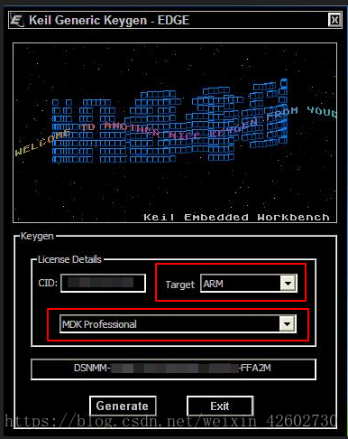

7、点击Generate按钮，生成注册码，复制注册码到左侧的New License ID Code:里，点击Add Lic，出现 2020 的字样说明注册OK了。

